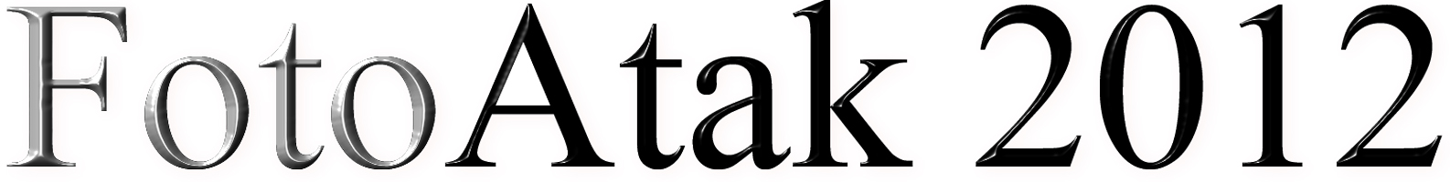

SÚŤAŽ AMATÉRSKYCH FOTOGRAFOV
Z RADOV PROFESIONÁLYCH VOJAKOV, ZAMESTNANCOV, RODINNÝCH PRÍSLUŠNÍKOV, VOJENSKÝCH DÔCHODCOV A VETERÁNOV
OZBROJENÝCH SÍL SR
(Propozície súťaže)

Vyhlasovateľ
Personálny úrad Liptovský Mikuláš (ďalej PÚ LM)

Organizátor
PÚ Liptovský Mikuláš Oddelenie metodiky výchovy a kultúry

Poslanie súťaže
Rozvíjať pozitívny postoj a záujem o kultúrne a umelecké tradície v Ozbrojených silách SR. Viesť príslušníkov OS SR k tvorivosti, aktivite a formovaniu osobnosti cestou umenia. Vytvoriť priestor pre profesionálnych aj začínajúcich fotografov, na prezentáciu svojich diel a podporiť ich ďalší rozvoj vhodnými námetmi, ako aj konfrontáciou s tvorbou iných autorov.

Súťažné kategórie

1. Výcvik profesionála

2. OS SR fotoobjektívom

3. Voľná tvorba

4. Detská tvorba (deti do 15 rokov)

Kalendár súťaže
Uzávierka: 28. september 2012
Hodnotenie odbornou komisiou: október 2012
Vyhlásenie výsledkov: október 2012
Výstavy fotografií: október – december 2012

Miesto konania výstav fotografií
spresnené v pozvánke

Podmienky
1. Fotografie spolu s prihláškou odovzdajte alebo zasielajte vytlačené a súčasne v elektronickej podobe na CD v čo najväčšom rozlíšení a kvalite.

2. Minimálny rozmer fotografie 20x30 cm.

3. Maximálne 5 fotografií od jedného autora.

4. Cykly (seriály) sa hodnotia ako jedna fotografia, v jednom cykle môžu byť maximálne 3 fotografie.

5. Autori každú fotografiu zo zadnej strany označia názvom fotografie, súťažnou kategóriou, menom autora a číslom útvaru.

6. Fotografie, ktoré nebudú spĺňať technické podmienky, nebudú zaradené do súťaže.

7. Súťažné fotografie je možné zaslať poštou prípadne osobne doručiť na PÚ LM.

8. Všetci účastníci súťaže budú pozvaní na vyhlásenie výsledkov.

9. Každý účastník súťaže bude oboznámený s výsledkami súťaže.

10. Po skončení súťaže budú súťažné fotografie zaslané späť autorom vojenskou poštou prípadne si ich autor môže prevziať osobne na PÚ LM.

11. Organizátor si vyhradzuje právo reprodukovať a publikovať fotografie za účelom propagácie Ozbrojených síl SR aj po skončení súťaže.

12. Predmetné fotografie nebudú použité na komerčné účely.

13. Autor svojím podpisom na prihláške vyjadruje súhlas s podmienkami súťaže.

Vyhodnotenie
Súťažné fotografie bude hodnotiť odborná porota, ktorú zabezpečí organizátor. Za 1. - 3. miesto bude v každej súťažnej kategórii udelený diplom a vecná cena. Organizátor si vyhradzuje právo udeliť ďalšie ceny.

Súťažné príspevky zasielajte spolu s prihláškami na adresu:
Ozbrojené sily SR
Personálny úrad ( OMVK )
Demänová 393
031 01 Liptovský Mikuláš 1

Kontakt a bližšie informácie
Ing. Vladimír SLAVÍK, Ing. Zdenko ZAŤKO
Oddelenie metodiky výchovy a kultúry
Personálny úrad Liptovský Mikuláš
tel. : 0960 428 131 (428 163)
e-mail: vladimir.slavik@mil.sk

